新 书 推 荐

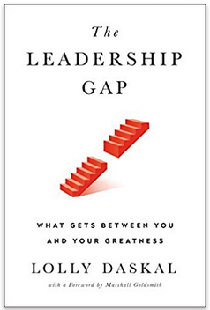
中文书名：《领导力鸿沟》
英文书名： THE LEADERSHIP GAP: What Gets Between You and Your Greatness
作 者：Lolly Daskal
出 版 社：Portfolio
代理公司：ANA
页 数: 240页
出版时间：2017年5月
代理地区：中国大陆、台湾
审读资料：电子稿
类 型：经管

内容简介：

《公司》杂志最受欢迎的作家解释伟大的领导如何应对失败。

洛莉·达斯卡尔（Lolly Daskal）介绍了领导能力的七种原型。你如果掌握了这些原型，就能获得独到的领导能力。洛莉用了三十年时间，为《财富》五百强企业的首席执行官提供咨询，设定领导公司的强大新框架。 最伟大的领导人，善于拥抱他们的失败。伟大的领导能力不会没有障碍，这是克服障碍的必由之路。洛莉结合了现代哲学、科学和自己的商务经验，从全新的视角思考领导能力，首先要弄清你真正想要变成什么人。

作者简介：

洛莉·达斯卡尔（Lolly Daskal ）是全球咨询公司” Lead from Within”的总裁和首席执行官，经营领导能力和企业发展方面的咨询项目。她写过几千篇文章和专栏，发表在许多媒体上，包括《公司》（ Inc.）、《快速公司》（Fast Company）、《今日心理学》（ Psychology Today）、《赫芬顿邮报》（ The Huffington Post）。这是她第一部书。

谢谢您的阅读！
请将反馈信息发至：夏蕊（Susan Xia）
安德鲁·纳伯格联合国际有限公司北京代表处
北京市海淀区中关村大街甲59号中国人民大学文化大厦1705室
邮编：100872
电话：010-82504406
传真：010-82504200
Email：susan@nurnberg.com.cn
网址：http://www.nurnberg.com.cn
微博：http://weibo.com/nurnberg
豆瓣小站：http://site.douban.com/110577/

